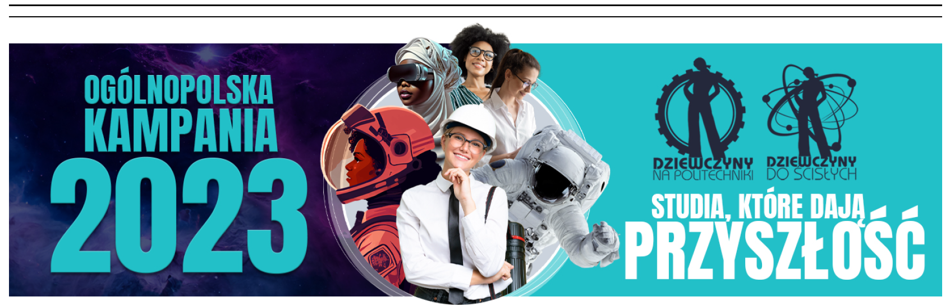

**Merginos inžinierės! Merginos imasi mokslo!**

Per pastaruosius 11 metų buvo rengiamos dvi didelės nacionalinės kampanijos**: „Merginos inžinierės!“** („Dziewczyny na politechniki!“) ir **„Merginos imasi mokslo!“** („Dziewczyny do ścisłych!“), kurias Lenkijoje organizavo švietimo fondas „**Perspektywy**“ ir **Lenkijos** **Technikos** **Universitetų** **Rektorių** **Konferencija** (LTURK). Jos buvo labai sėkmingos; per šį laikotarpį Lenkijoje padidėjo mergaičių, dalyvaujančių STEM mokyme, skaičius - nuo 29 % iki 37 %.

Kampanijose dalyvavo daugiau nei 150 000 mergaičių.

Pagrindinis projektų „Merginos inžinierės!“ ir „Merginos imasi mokslo!“ tikslas **- supažindinti vidurinių mokyklų mokines su technikos ir inžinerijos studijomis ir propaguoti šį švietimo kelią kaip įdomų, patrauklų ir ilgainiui labai naudingą**. Taip pat siekiama parodyti, kad techniniais mokslais atsižvelgiama į pripažintą verslo ir pramonės poreikį pritraukti aukštos kvalifikacijos ir įvairių įgūdžių turinčius darbuotojus.

Projektą „Merginos inžinierės!“ ir „Merginos imasi mokslo!“ globoja mokslų ministras, nacionalinio švietimo ministras, administracijos ir skaitmeninimo ministras, darbo ir socialinės politikos ministras, Vyriausybės įgaliotasis atstovas lygių galimybių klausimais.

Kasmet balandžio mėnesį Lenkijos valstybiniai technikos universitetai ir STEM (gamtos mokslų, technologijų, inžinerijos, matematikos) fakultetai kviečia dalyvauti „Nacionalinėje atvirų durų dienoje - skirtoje merginoms". Per daugybę įvairių renginių jaunos merginos gali susipažinti su Lenkijos technikos universitetų akademiniu gyvenimu ir užmegzti naudingų ryšių. Šiuo tikslu dalyvaujantys universitetai atveria savo laboratorijas, dirbtuves ir kabinetus, taip pat organizuoja susitikimus su dėstytojomis, kad galėtų pateikti konkrečių pavyzdžių, kurie merginoms parodytų, kokios įdomios ir jaudinančios gali būti studijos technikos universitetuose.

Internetinėje svetainėje www.dziewczynynapolitechniki.pl pateikiama informacija ne tik apie kampanijoje dalyvaujančius technikos universitetus ir STEM fakultetus, bet ir naujienos apie moterų veiklą STEM srityje.

**Šiais metais „Nacionalinė atvirų durų diena - skirta merginoms“** **planuojama balandžio 19 d.**

Kontaktai:

**Bianka Siwińska, autorė ir kampanijų vadovė**  
e-mail: [b.siwinska@perspektywy.pl](mailto:b.siwinska@perspektywy.pl)  
Mobilusis: +48 501 535 785  
Tel.: +48 22 628 58 62

**Joanna Lisiecka, kampanijų koordinatorė**  
e-mail: [j.lisiecka@perspektywy.pl](mailto:j.lisiecka@perspektywy.pl)  
Mobilusis: +48 696 483 349  
Tel: +48 22 628 58 62

„Lean in STEM!“ Projektas

Programą įkvėpė amerikiečių knyga **„Lean in“,** kurią parašė Facebook vadovė Sheryl Sandberg. Ši knyga paskatino dinamiškas diskusijas visame pasaulyje apie kliūtis moterų vadovių karjerai verslo aplinkoje, kurioje dominuoja vyrai (daugiausia aukštųjų technologijų srityje). Vienas iš atsakymų į sunkią moterų padėtį šioje srityje - skatinimas moterims teikti viena kitai paramą ir moterų tinklaveikos bei mentorystės kultūros kūrimas

**Išsamus projektas, kuriame siūlomi keli sprendimai, padedantys kurti moterų tinklų kultūrą technologijų pramonėje ir STEM srityje.** Projekto tikslas - skatinti jaunų moterų techninį ir mokslinį išsilavinimą bei siekti karjeros technologijų pramonėje ir kitose su STEM susijusiose srityse.

**Projektą sudaro 4 tarpusavyje susiję elementai.** Tai:

* mentorystės programa „Lean in STEM“
* virtualūs susitikimai „Inspiration Academy - Girls in STEM“
* Technologiniai teatrai - „offline“ susitikimai technologinėse įmonėse.
* Konferencija „Women in Tech Summit 2018“

Technologijų partneriai: **3M, BCG, „Bosch“, „Cemex“, „Ceri“, „Microsoft“, „P&G“, „Schneider Electric“, „Siemens“.**

**Bianka Siwińska, Vadybininkė**  
e-mail: [b.siwinska@perspektywy.pl](mailto:b.siwinska@perspektywy.pl)  
Mobilusis: +48 501 535 785  
Tel: +48 22 628 58 62

**Joanna Lisiecka, Projektų Vadovė**  
e-mail: [j.lisiecka@perspektywy.pl](mailto:j.lisiecka@perspektywy.pl)  
Mobilusis: +48 696 483 349  
Tel: +48 22 628 58 62

Moters Potencialo Apklausa

Apklausos tikslas „Moterų potencialas technologijų pramonėje“. Studijų krypties pasirinkimas, lūkesčiai, siekiai ir rinkos realybė" - **tai kompleksinė sąlygų, susijusių su moterų išsilavinimo krypties pasirinkimu, jų siekiais ir lūkesčiais šioje srityje bei šių siekių realizavimu pasaulinėje rinkoje, analizė**. Tuo remiantis bus sudarytas rekomendacijų sąrašas dėl paramos moterų karjeros plėtrai technologijų pramonėje - pradedant mokykla, baigiant aukštuoju mokslu ir darbo rinka. Rekomendacijos bus skirtos viešosios politikos, verslo ir nevyriausybinėms organizacijoms.

Šis kompleksinis tyrimas skirtas tam, kad į problemą pažvelgtume iš skirtingų perspektyvų. Požiūrio apimtį iš esmės atspindės suskirstymas į keturis pagrindinius lygmenis ir grupes: **pagrindinių mokyklų ir gimnazijų moksleiviai ir absolventai, aukštųjų mokyklų studentai ir pasirinktos inovatyvios technologijų pramonės šakos**. Bus atlikti keturi atskiri tyrimai, besiskiriantys savo apimtimi ir metodika, kurie kartu sudarys nuoseklų procesų, susijusių su didėjančiu moterų aktyvumu technologijų pramonėje, ir su tuo susijusių sąlygų bendrą vaizdą.

Pažvelgus iš šias keturias perspektyvas, bus galima kuo išsamiau apžvelgti reiškinius, susijusius su moterų pasirinktu inžinerinio išsilavinimo keliu ir šio pasirinkimo pasekmėmis - tiek asmeninėmis, tiek sisteminėmis. Tyrimas bus atliekamas visos šalies mastu.

Tuo remiantis bus suformuluota diagnozė, leidžianti sukurti mechanizmus, kurie palengvintų moterų potencialo aktyvinimą ir dinamiškumą technologijų pramonėje.

Pagrindinis apklausos „*Moterų potencialas*“ partneris - bendrovė „Siemens“.

Kontaktai:

**Bianka Siwińska, Vadybininkė**  
e-mail: [b.siwinska@perspektywy.pl](mailto:b.siwinska@perspektywy.pl)  
Mobilusis: +48 501 535 785  
Tel: +48 22 628 58 62

**Joanna Lisiecka**  
e-mail: [j.lisiecka@perspektywy.pl](mailto:j.lisiecka@perspektywy.pl)  
Mobilusis: +48 696 483 349  
Tel: +48 22 628 58 62

